Projet Pédagogique
Espace jeunes

Mélanie Oger
Elodie Curbelié
Animatrices de proximité

Sommaire
1.Introduction ……………………………………………………………………………………………………
A. Présentation de la communauté de commune
B. Organigramme
C. Orientation pédagogique du Projet Educatif 2015/2018

2. Le public adolescent
A. l’adolescent avec ses besoins et capacités
B. Notre public

3. Le fonctionnement
A. Suivi des effectifs / Adhésion / Quotients familiaux
B. Lieux
C. Matériels
D. Financements
E. Les moyens de transport
F. La Dreambox …………………………………………………………………………………………….

4. l'équipe
A. Rôles et posture de chacun
B. Temps de travail et repos
B.1. Annualisation
B 2. Repos hebdomadaire
B 3. Forfait Séjours
C. Recrutement du personnel vacataire
D. Réunions d'équipe

5. Nos orientation pédagogique
A Favoriser la participation des jeunes à la vie de la structure
B Développer l’esprit critique et une ouverture d’esprit du jeunes
C Crée des actions de prévention.

6. Les actions jeunesse intercommunales prévues pour 2020
A. Les semaines passerelle Ados 10/13 ans
B. Accueil périscolaire 11-17 ans
C. Séjours Jeunes
C 1. Séjours « Clé en main »
C 2. Séjours « Projet Jeunes » d'Accompagnement des Projets de Jeunes (PRAPJ)
C 3. La semaine chantiers ………………………………………..............................................

7. Les partenaires
A. Les collèges
B. Lycées
C. Les associations………………………………………………………………………………………
D. Les familles……………………………………………………………………………………………

8 Evaluation du projet pédagogique

9. Annexes
A. Projet d’animation
B. Budget prévisionnel
C. Règlement intérieur de l’espace jeunes

Introduction

Présentation de la communauté de commune

Cette intercommunalité regroupe 21 communes est en fonction depuis le 28 décembre 1992. La Communauté de Communes représente une population de 9 383 habitants répartie sur une superficie de 370,2 km² soit une densité de 25,3 habitants par km²
Depuis 2003, en partenariat avec le Conseil Général de la Drôme et la Caisse d’Allocation Familiale, elle structure une politique d’éducation populaire sur son territoire, par le développement d’actions et la coordination des projets enfance-jeunesse.
Depuis 2007, une prise en compte progressive du public adolescent a amené la Communauté de Communes à étendre sa compétence sociale à la prise en charge des 11/17 ans.
A partir de 2009, la politique jeunesse du territoire a intégré celle établie par le conseil général, permettant ainsi de créer une équipe permanente :
- 1 animateur de proximité,
- 1 chef de projet jeunesse – coordonnateur des actions enfance-jeunesse, l’objectif étant de favoriser un lien permanent avec les jeunes, sur les différentes actions déjà menées et de développer de nouvelles actions pour l’enfance et la jeunesse.
En 2012, l’ouverture d’un second poste d’animateur de proximité a permis de consolider les actions jeunesses existantes, tout en ajustant et en structurant leur rayonnement sur tout le territoire.
En octobre 2015, du fait, d'une part, de la vacance du second poste d'animateur depuis juin 2015 et, d'autre part, du départ de l'animateur de proximité en poste depuis quatre ans, un renouvellement d'équipe s'opère. Un premier animateur est recruté en octobre 2015, un second le sera en janvier 2016 après le départ effectif de l'animateur de proximité. Ce changement d'équipe va donc sans doute induire une latence dans la mise en place de projets et d'actions du fait du nécessaire travail d'identification auprès des jeunes de la part des animateurs.
En octobre 2019, recrutement d’un nouvel animateur à 35h/hebdomadaire. Ce qui facilite la gestion administrative et le lancement de projets.

B – L’organisme
La communauté de commune situé à Dieulefit, 8 rue garde de dieux se compose de 21 personnes. Pour la plupart en poste fixe dans les locaux ouverts de 8h30 à 17h30.

Orientations pédagogique du projet éducatif 2015/2018

Ces orientations éducatives seront conduites avec une pédagogie active nos grande lignes conductrice seront :
Favoriser les transversalités :
« Un des principaux freins à la collaboration avec l’autre c’est la méconnaissance de l’autre… pire la croyance que l’on n’a rien en commun »
Afin de favorisé cette transversalité nous allons accès notre travaille sur l’âge des jeunes, sur les partenariats (établissement scolaire, associations, familles), sur les différentes cultures et sur le secteur géographique.

Éduquant à l'environnement :
L’éducation à l’environnement et au développement durable est porteuse d’enjeux essentiels en termes d’évolutions des comportements, de connaissances nouvelles et de mise en capacité de chacun, au quotidien, d’être acteur de la transition. Pour cela nous allons favoriser une alimentation saine, local et de saison et la mise en place de projet environnemental.

Développant l’intérêt culturel et artistique :
Il est important de développer le potentiel de chacun pour cela il y aura la place en place de projet artistique et créatif, et des différents partenariats avec les acteurs culturels locaux.
Favorisant le bien-être
Un enfant heureux, c’est un enfant qui se sent bien dans son corps et dans sa tête. Afin de permettre au bien-être de chacun nous allons favoriser la co-éducation avec les familles (l’accueil, le lien et la communication), par la promotion de la santé et en menant des actions de prévention des conduites à risque, par la prise en compte de l'individu dans le groupe et en favorisant la coopération et l’entraide.

2 Le public des adolescents
« Je ne rêve pas la nuit, je rêve toute la journée ; ma vie est un rêve. » Steven Spielberg
A. l’adolescent avec ses besoins et capacités
L’adolescence est plus difficile à définir qu’il pourrait sembler au premier abord. En effet, l’adolescence est une notion complexe : il s’agit à la fois d’un phénomène social, d’un processus de maturation biologique et d’un moment de transformation psychique.
Le psychanalyste Raymond Cahn souligne bien cette complexité en définissant l’adolescence comme « ce temps où la conjonction du biologique, du psychique et du social parachève l’évolution du petit homme. »
Nous allons définir les besoins et les capacités d’un adolescent afin de mieux ciblé leurs attentes.

Besoins | Capacités, type d’activité
Le développement physique - apparition des caractères sexuels secondaires :  - Pour les filles : apparition des poils pubiens, sous les aisselles et élargissement des hanches puis apparition des premières règles.  - Pour les garçons : mue de la voix, développement musculaire, augmentation du volume des testicules et du pénis.  - La masturbation permet de s’approprier le corps et de mieux le connaître. Développement musculaire, apparition du système pileux faciale et thoracique, apparition des spermatozoïdes,  - Pour les deux sexes : apparition de l’acné.  - Besoin de nourriture abondante et de sommeil,  - Besoin de se dépenser à fond et de ne rien faire. | Les grands jeux  Les activités sportives,  Les apprentissages de techniques : voile, canoë, équitation, randonnée et raid.  Activités d’expression élaborées : montage de scénario et de films, photos, marionnettes à fils, spectacles en tous genres… Danses, chants élaborés  Camping de plusieurs jours…  Organisation de débats, des discussions.  Activités manuelles de qualité.  Activités d’expression particulièrement élaborées.  Les activités sont organisées collectivement laissant des possibilités d’initiatives, de propositions, de choix et de refus.  Donner la possibilité de s’investir à fond et, ou, de ne rien faire.  Privilégier au maximum les moments d’échange et de dialogue
Sur le plan psychologique :
- Les manifestations de la puberté entraînent une perte de repères pour l’enfant. La croissance s’effectue parfois par bonds successifs, d’où le besoin de se réapproprier un nouveau corps. Ces manifestations entraînent également un bouleversement psychologique.
- Période narcissique,
- Besoin d’être rassuré sur le devenir de son corps et sur les changements qui s’opèrent.
- Besoin de se dépasser.
- Besoin d’indépendance et d’autonomie

- Besoin de conflits : liés à la recherche d’identité, opposition systématique, remis en question des valeurs de l’adulte.
- Besoin de discussions et de réflexion : refaire le monde, période d’engagement dans les grands idéaux, accorde une grande importance à la solidarité et à la justice.
Très égoïste, ce qui peut paraître contradictoire avec le reste.
- Besoin de tester ses propres limites : besoin de sensations fortes, prouver ses capacités d’autonomie envers l’adulte. Des comportements déviants peuvent apparaître à ce moment : alcool, drogue, vitesse, prise de risque
- Besoin de se rassurer dans le groupe d’ados : dégagent un mode de fonctionnement et des comportements stéréotypés. Veulent se différencier mais se conformant aux groupes.
- Besoin de plaire et d’avoir confiance en soi : importance des rapports amicaux et amoureux qui permettent de rassurer.
- Besoin sexuel : c’est la période des pulsions, de la recherche de plaisirs

Sur le plan social :
- Le goût du secret, de la confidence et des amitiés exclusives. Besoin de se retrouver avec des personnes du même âge, du même sexe et qui ont les mêmes préoccupations.
- Besoin d’identification : appartenir à un groupe : on écoute la même musique, porte les mêmes vêtements, on a les mêmes idéaux et on mange les mêmes choses.
- Période des émois amoureux. Grande émotivité collective.
- Détachement vis-à-vis des parents. Revendique des libertés nouvelles.

B. Notre public
Les actions intercommunales jeunesse s’adressent à l’ensemble des pré-adolescents et adolescents, âgés de 10 à 17 ans, de notre territoire.
Les jeunes de notre territoire se séparent entre 2 collèges
- Collège E CHALAMEL, DIEULEFIT, qui rassemble 340 élèves en grande majorité des jeunes du territoire. Il se trouve en face de notre principal lieu d’accueil jeunes.
- Collège O DE SERRE, Cléon D’andran qui rassemble 580 collégiens de la plaine de Montélimar. (les adolescents de notre territoire de représente qu’une minorité des élèves, il vient des communes de : Pont de Barret, Eyzahut, Sallettes, Rochebaudin. Il se trouve en dehors de la communauté de communes, sur le territoire de la SESAME, agglomération de Montélimar.
Nous n’avons pas de Lycées sur notre territoire, les jeunes s’orientent en majorité sur :
- Montélimar : Lycées A. BORNE (général), les CATALINS (Technologique)
- Nyons : Lycée ROUMANILLE

3. Le fonctionnement
A. Adhésions / Suivi des effectifs / Quotients familiaux
Les jeunes doivent remplir avec leur parents une feuille d’adhésions et payer 5 Euros pour l’année (Sauf si participation à un séjour 5euros supplémentaire lui sera demandé). Chaque jour nous mettons en place une feuille du jour, les jeunes s’inscrivent en mettant l’heure d’arrivé et de départ.
Nous avons un suivie d’effectif grâce au logiciel « Domino », les jeunes sont saisis manuellement afin de nous permettre d’enregistrer leurs présences
Chaque séjour, semaine passerelle, sortie ou évènement festif sont facturé au parents. Le tarif est calculé en fonction du quotient familial.

  - Le Lieu
L’espace jeunes se situe à proximité du collège Ernest Chalamel de Dieulefit. Nous occupons un local rénové en 2018. L’espace jeunes est divisé en trois salles :
L’espace calme : Lieu ou les jeunes peuvent faire des jeux de sociétés, lire, se poser flâner …
L’espace work & lunch : Lieu avec des tables et des chaises les jeunes y mangent, fond leurs devoirs et écoute la musique.
L’espace Fun & game : Lieu ou les jeunes peuvent jouer au babyfoot, ping-pong et manger.
De plus nous avons accès au Gymnase les mercredis de 13h30 à 15h00

  - Le matériel

Nous disposons de notre propre matériel sportif, créatif et éducatif. Nous mettons à jours nos stocks de fourniture avant chaque séjour et ajustons si besoin.
Nous avons à ce jour du matériel de camping (9 tentes deux personnes, 1 tente cuisine, 1 réchaud gaz, des tables, assiettes, couteaux, fourchettes, tasses, bols, saladiers…) du matériel audio, des jeux de société, des livres…
Avec le financement du CEAT ? nous avons la chance de profiter de matériel vidéo « professionnel » que l’on utilisera sur des semaines passerelle et projet spécifique.
Notre matériel reste mis à disposition pour les autres ALSH de la com-com.

D Financements

- Les moyens de transport :
Le territoire du pays DIEULEFIT-BOURDEAUX est en zone « montagne », il est extrêmement vallonné, il est plus judicieux de parler de temps de trajets que de distance.
Il n’est pas rare que les jeunes habitent à plus de 15 minutes de voitures du bourg centre.
Les 2 principaux axes de communication sont la RD 540 : reliant MONTELIMAR à DIEULEFIT et la RD 538 : reliant CREST à NYONS en passant par Dieulefit.
Au niveau des moyens de transports collectifs, l’offre est très réduite et se limites à des lignes de bus avec priorité aux scolaires entre DIEULEFIT et MONTELIMAR et entre DIEULEFIT et VALREAS.
Nous partageons 2 mini bus, avec un système d’inscription en amont, nous pouvons les utiliser les mercredis pour diverses sorties et durant nos séjours et semaines passerelle.
Depuis Novembre 2019 nous avons mis en place un système de navette. Le mercredis un retour Bourdeaux est prévus pour 17h et les samedis un ramassage aller-retour se fait au niveau de la Roche st secret Beconne. Les inscriptions au service sont gratuites et se font par téléphone.

  - La Dreambox

4. l'équipes
Au sein de l’espace jeunes nous sommes 2 animatrices permanentes en contrat cdd 35H00, Elodie Curbelié actif sur la structure depuis juillet 2018 et Mélanie Oger actif depuis Octobre 2019.
Notre supérieur hiérarchique est Eva Chelepine, coordinatrice de l’enfance et de la jeunesse.

- Rôles et posture de chacun

Animateurs  Mélanie Oger  Elodie Curbelié | Roles :  Assuré la sécurité physique, affectif et moral des jeunes.  Animer des temps de loisirs  Action de prévention (tabac, alccol, sex, harcèlement…)  Voir fiche de poste au bureau | Postures  Bienveillante  Ecoute Active  Personnes ressource
Coordinatrice  Eva Chelepine | Rôles : | Postures  Bienveillante  Ecoute Active  Personnes ressource

B. Temps de travail et repos
B.1. Annualisation

B 2. Repos hebdomadaire

B 3. Forfait Séjours

- Recrutement du personnel vacataire
Pour tous les séjours organisés nous recrutons des animateurs vacataires en contrat CEE.
Pour la diffusion de nos annonces nous utilisons nos réseaux personnels ainsi que des sites internet comme « planet’anim ».

- Réunions d'équipe
Nous avons une réunion d’une 1h avec notre coordinatrice tous les mardis. Cela nous permet de faire le point sur des situations parfois compliquées ainsi que d’échanger sur les projets à venir.
Lors de nos séjours, nous organisons tous les soirs une réunion avec les animateurs vacataires.
De plus une fois tous les trois mois nous avons une réunion de 2h avec les directrices des ALSH, Noémie et Rabbia. Celle-ci nous permet de crée un lien entre les différentes tranche d’âge, de crée des projets en commun, et de travailler sur les semaines passerelle.

5. Nos orientations pédagogique

A Favoriser la participation des jeunes à la vie de la structure

B Développer l’esprit critique et une ouverture d’esprit du jeunes

« Voyager c’est aller de soi à soi en passant par les autres » proverbe touareg.
Favoriser l’éveil culturel des jeunes est là une priorité pour nous. La notion d’esprit critique est présente dans de nombreux programmes scolaires, mais les jeunes met-ils les bons mots, les bonnes notions derrière se terme ? On sait que l’adolescent est en cours de développement physique, neuronal, et hormonal. C’est pourquoi ils n’ont pas toutes les réponses à leurs nombreuses questions.
L’éveil de la curiosité est indispensable mais parfois difficile. L’habitude de chercher à s’informer est déjà un premier pas vers l’autonomie intellectuelle, or avec les nombreuses données sur le net les jeunes ont du mal à aller chercher la bonne information.
C’est pourquoi nous mettons l’accès sur l’esprit critique du jeune, il est important que le jeunes puissent avoir son propre raisonnement, sa propre liberté de pensée afin de pouvoir s’exprimer librement sans honte ni crainte.
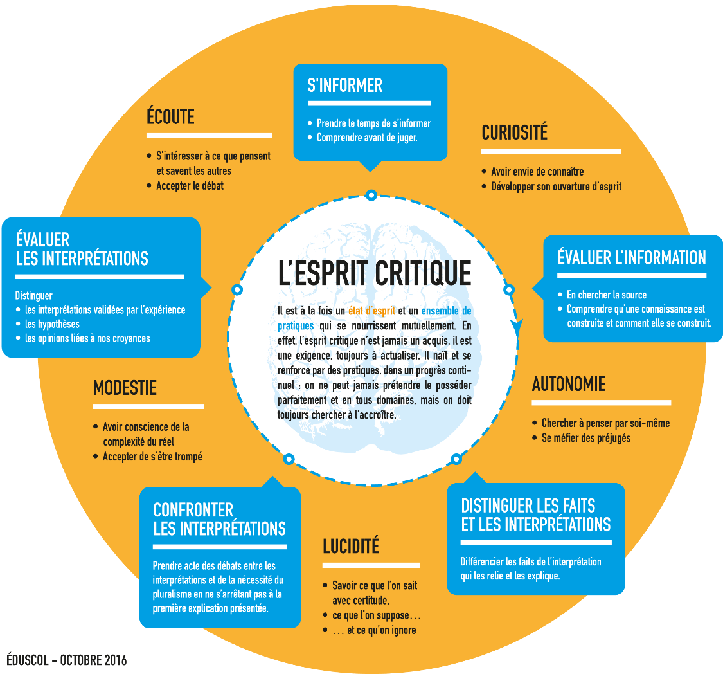

C Crée des actions de prévention.

Objectifs : | Moyens | Critère d’évaluation
Favoriser la participation des jeunes à la vie de la structure | - Mise en place des « Dreamboxeurs »  - Favoriser les projets jeunes  - Continuer les soirées  - Partager les repas le mercredi midi  - Laisser les jeunes en autonomie sur la confection de gâteaux, crêpes, repas.  - Encourager les jeunes à se rencontrer, à coopérer.  - Création d’un conseil de jeunes (sept 2020)  - Construire le Dieulefit défis jeunes ( oct 2020) | - Nombres de volontaire pour être « Dreamboxeur »  - Nombre de demande de projet jeunes  - Nombres de jeunes lors des soirées  - Nombres de jeunes le mercredi midi  - Nombres de volontaire pour la cuisine  - Nombre de conflits  - Nombres de volontaire pour le DDJ
Développer l’esprit critique et une ouverture d’esprit du jeunes | - Discutions infox, intox  - Instaurer une communication bienveillante  - Organiser des séjours culturels  - Organiser des séjours sport nature  - Organiser des séjours montagnes  - Participation au chantier jeunes | - Nombre de participant au séjour (liste d’attente)  - Les discutions sont-elles pertinentes ?  - Nombres de conflit  - Comment les jeunes règles leurs conflits ? par quel moyens (discussion, violence…)
Crée des actions de prévention. | - Présence sur les réseaux sociaux (Facebook, Instagram, Snapchat)  - Développer pdn  - Soirée parents avec des thématiques telles que les addictions, les réseaux…  - Organiser des sorties sur les thématiques de prévention  - Organiser des débats jeunes (formel et informel)  - Création de jeux de sociétés | - Nombre d’échange sur les réseaux, et l’utilité de leurs contenus  - Nombre de parent présent lors des soirées  - Nombre de jeunes inscrit au sortie de prévention  - Les jeux de sociétés sont-ils utilisés ?  - Les jeunes sont-ils intéressés par des débats ?

6. Les actions jeunesse intercommunales prévues pour 2020

- Les semaines passerelle Ados 10/13 ans
Nous mettons en place des semaines thématiques pour les ados et préadolescents (à partir du CM2) sur la 1e semaine de chaque vacance scolaire. Cette semaine peut permettre un accueil de transition entre l’accueil de loisirs 4-11 ans et les activités jeunesse.
Nous accueillons 8 à 12 jeunes, afin de favoriser plus rapidement la cohésion du groupe, pour permettre au cm2 de se sentir en confiance rapidement, et lui permettre de s’exprimer en toute sérénité.

- Accueil périscolaire 11-17 ans
C’est un Lieu d’écoute et de communication plus orienté vers l’individuel dans l’espace collectif, c’est un temps fort de transition entre le collège et la maison. Nous accueillons les jeunes en temps informel les mardis, jeudi et vendredi de 15H30 à 16H30, les mercredis de 11h30 à 17h00 et les samedis après-midi 14h00 à 17h 00.

- Séjours Jeunes
Nous organisons différents types de séjours tout au long de l’année :
C 1. Les Séjours « Clé en main »
Cette année nous allons organiser 3 séjours « clé en main ». Il est nommé ainsi car nous organisons nous même le choix de la destination, de l’hébergement, ainsi que des activités.
Il est prévue un séjour ski sur la station d’Ancelle, un séjour sport nature en Camargue puis un séjour culturel à Marseille.
L’organisation des séjours permet la découverte de nouveaux territoires, des nouvelles pratiques sportives et culturelles à des tarifs accessibles à tous.
Nous ouvrons les portes à tous les jeunes du territoire de la com-com, de 11 à 17 ans. Nous avons beaucoup de demande ce qui nous amènes à avoir une liste d’attente, pour cela des critères de sélection on était mis en place en concertation avec les élus. Il nous faut dans le groupe de participants au séjour :
    - Une mixité fille – Garçon
    - Une mixité du territoire de la com-com
    - Une participation active au sein de l’espace jeunes
Par ailleurs des places sont réservées aux nouveaux adhérents de la structure.
C 2. Les Séjours « Projet Jeunes » d'Accompagnement des Projets de Jeunes (PRAPJ)

Depuis 2017, la structure est dans le dispositif PRAPJ. Nous y travaillons tout au long de l’année, afin de permettre aux jeunes une liberté de choix dans leurs activités, sortie ou voyage.
L’accompagnement de projets permet aux jeunes, aux familles, aux élus et aux partenaires d’appréhender qu’au-delà des temps de loisirs proposés par les animateurs, le service jeunesse a pour vocation de favoriser l’émancipation des jeunes en leur permettant d’imaginer, de créer, d’organiser les actions dont ils ont envie.
L’accompagnement de projet est transversal à toutes nos actions, nous souhaitons laisser davantage de place aux jeunes dans l’organisation des temps de loisirs, et nous sommes aujourd’hui satisfaits des résultats de ce positionnement. Certes, il aura fallu du temps pour montrer l’exemple et ouvrir la voie, mais l’année 2019 a été très stimulante pour les deux animateurs, car des projets de jeunes ont été portés sur tous les temps de loisirs (vacances, périscolaire) et par toutes les tranches d’âge concernées par l’accueil jeunes.
On sent que la « machine est en marche », l’équipe doit donc poursuivre pour augmenter le nombre d’accompagnement, et toujours valoriser cette démarche.

C 3. La semaine chantiers
Elo à toi lol

7. Les partenaires
A. Les collèges
Nous avons un partenariat fort avec le collège de Dieulefit, de par notre localisation (nous sommes collés à la cour, juste un portail nous sépare) et d’autre part par nos interventions tous les jeudis midi de 12H30 à 13H30.
Cette échange nous permet un suivie des jeunes, cela nous facilite la communication, nous échangeons en direct sur les évènements à venir.
Cette intervention est importante pour les nouveaux collégiens qui nous ne connaisse pas encore, nous pouvons crée le 1er contact facilement.

Par ailleurs nous n’avons pas de contact avec le collège de Cléon d’Andran, peux t’être une question à creuser par la suite ?

C. Les associations
D. Les familles

8 Evaluation du projet pédagogique

Critères qualitative | Critères quantitative
Type de projet jeunes, pertinence ? nouveauté ? | Nombres de fréquentation les soirs à l’espace jeunes
Changement de comportement de certains jeunes ? | Nombres de fréquentation sur semaine passerelle
Echange, discussion avec les jeunes  Pertinence ? | Nombres de fréquentation sur les séjours « clé en main »
 | Nombres de fréquentation sur les projets jeunes
 | Nombres de projets jeunes
 | Nombres de fréquentation au soirée
 | Nombres de fréquentation les samedis
 | Nombres de fréquentation les mercredis

9. Annexes
A. Projet d’animation

B. Budget prévisionnel
C. Règlement intérieur de l’espace jeunes

